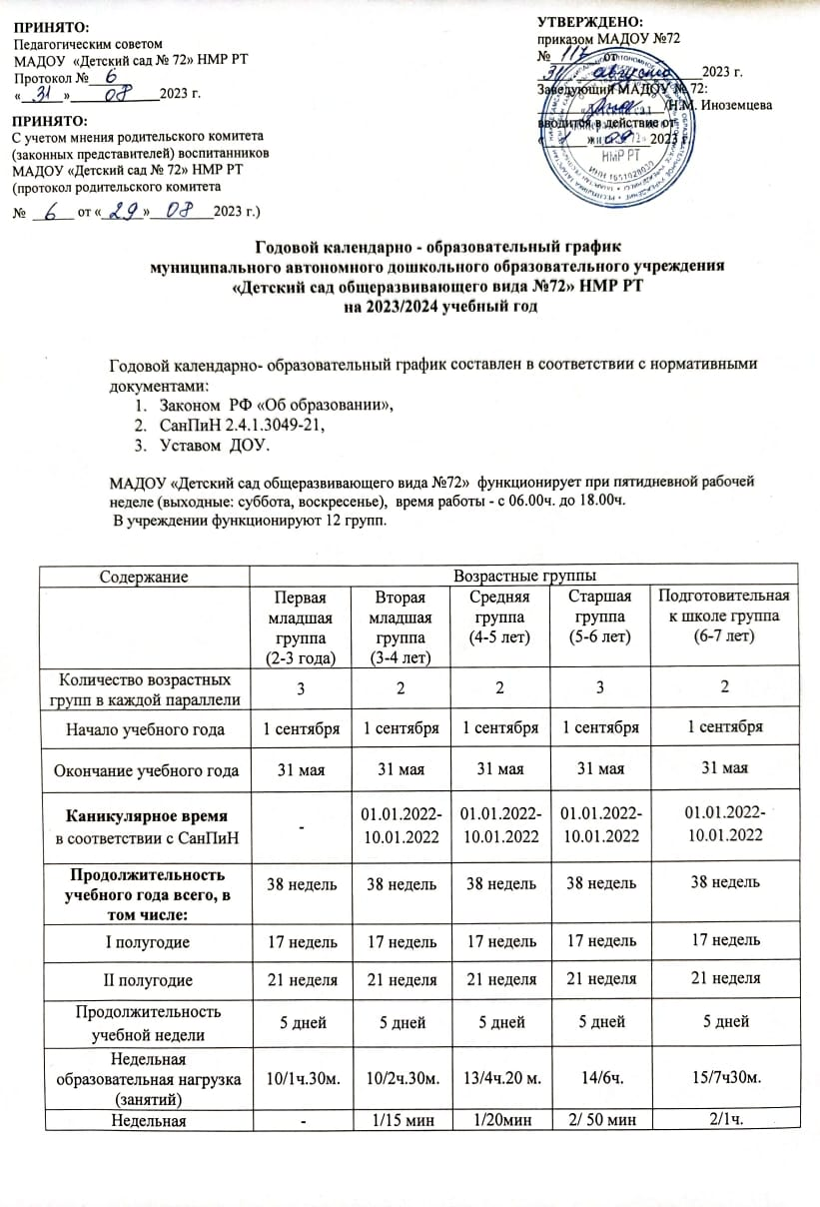

Недельная дополнительная нагрузка (занятий) | - | 1/15 мин | 1/20мин | 2/ 50 мин | 2/1ч.
Длительность одного занятия | 8-10 мин. | 15 мин. | 20 мин. | 20-25 мин. | 30 мин.
Регламентирование образовательного процесса, половина дня | 1,2 половина дня | 1,2 половина дня | 1,2 половина дня | 1,2  половина дня | 1,2  половина  дня
Мониторинг | 12.10.2023-23.10.2023  и  12.04.2024-  23.04.2024 | 12.10.2023-23.10.2023  и  12.04.2024-  23.04.2024 | 12.10.2023-23.10.2023  и  12.04.2024-  23.04.2024 | 12.10.2023 -23.10.2023  и  12.04.2024-  23.04.2024 | 12.10.2023-23.10.2023  и  12.04.2024-  23.04.2024
Летне-оздоровительный период | 01.06.24 г.-31.08.24 г. | 01.06.24 г.-31.08.24 г. | 01.06.22 г.-31.08.22 г. | 01.06.24 г.31.08.24 г. | 01.06.24 г.-31.08.24 г.

